1. 一阶系统的时域分析
2. 利用Simulink绘制一阶系统的阶跃响应曲线（给出Simulink仿真文件截图和代码），结合曲线分析一阶系统时间常数*T*变化对系统响应速度的影响，并给出输出信号对输入信号稳态跟踪误差。

Simulink仿真文件与结果，包括一阶系统的阶跃响应曲线和跟踪误差曲线：

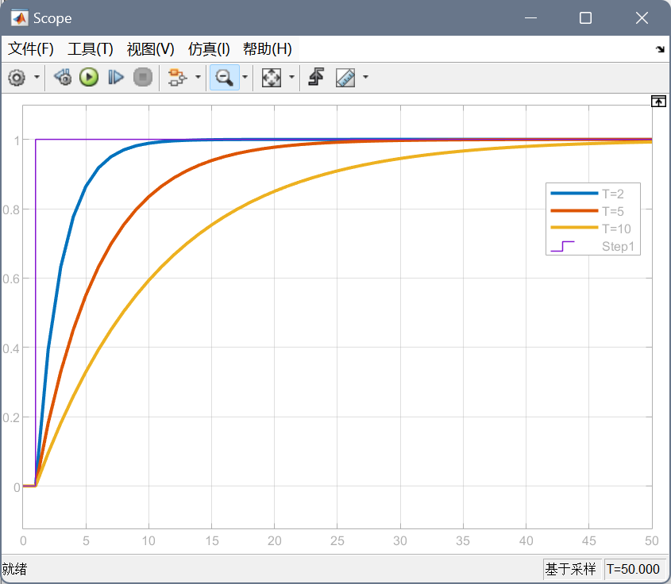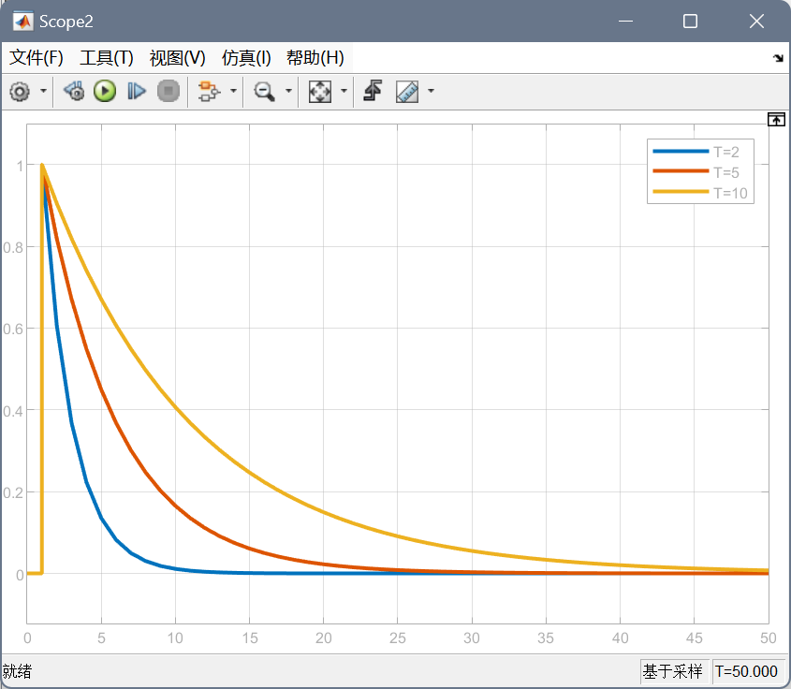

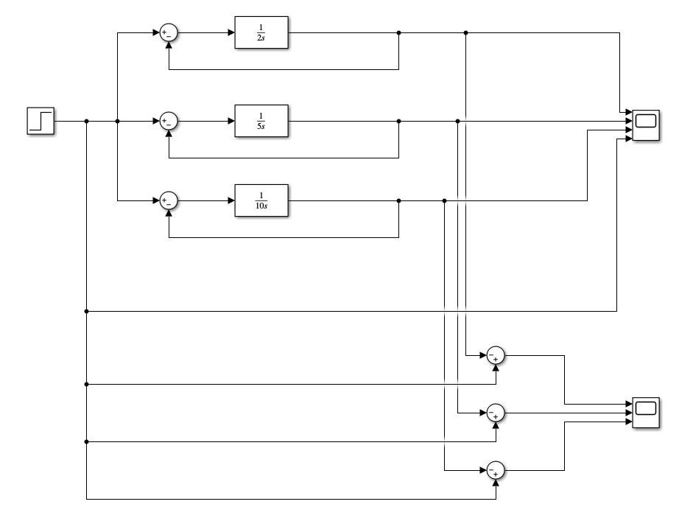

答：根据上述仿真结果可以分析得到，一阶系统的时间常数T越大，系统响应速度越慢；反之，一阶系统的时间常数T越小，系统响应速度越快。

随着时间增大，响应与输入的误差的绝对值逐渐减小，并最终趋近于零，因此一阶系统对阶跃响应没有稳态误差。

1. 利用Simulink绘制一阶系统的斜坡响应曲线（给出Simulink仿真文件截图和代码），结合曲线给出输出信号对输入信号的稳态跟踪误差，并分析一阶系统时间常数*T*的变化对系统稳态误差的影响。

Simulink仿真文件与结果，包括一阶系统的斜坡响应曲线和跟踪误差：

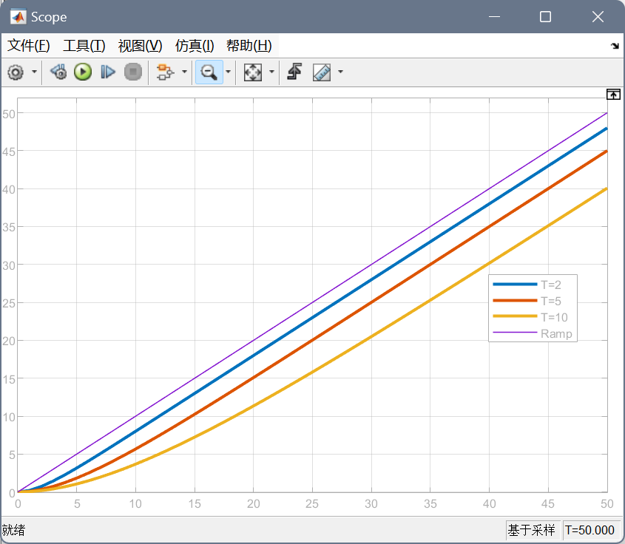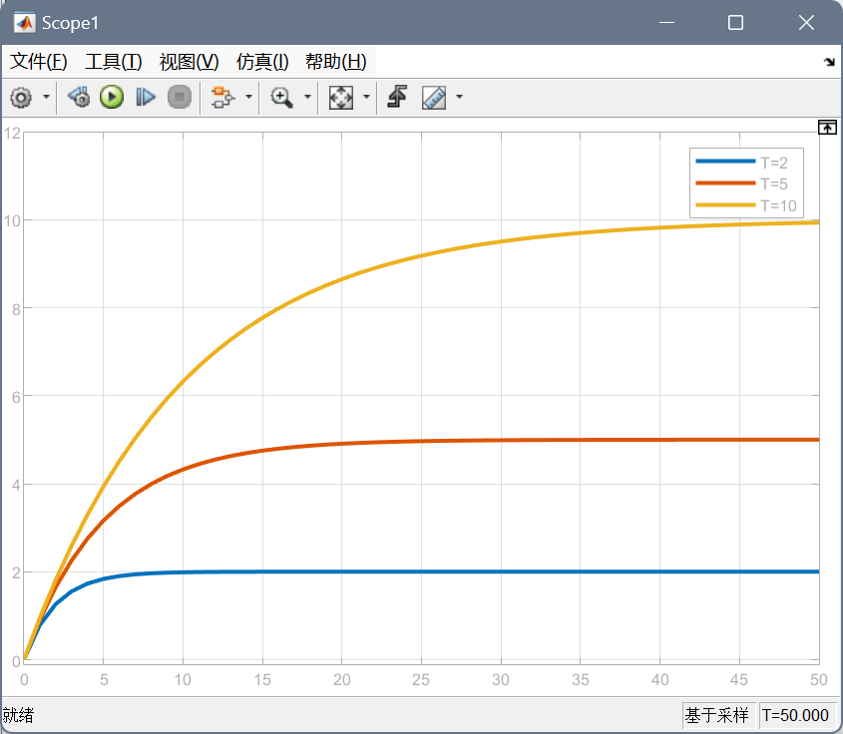

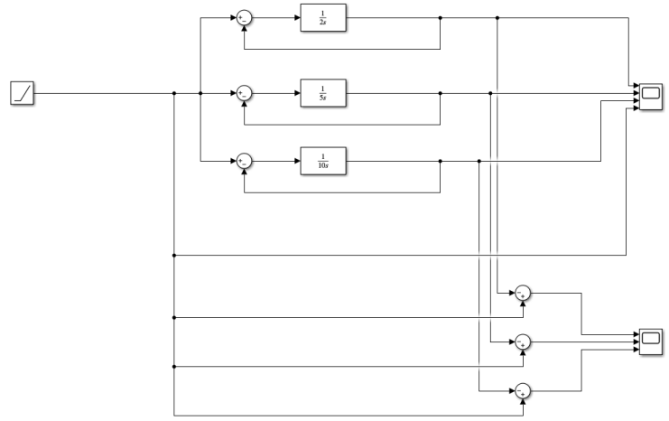

答：根据右图中误差曲线分析，随着时间的增加，不同时间常数的一阶系统斜坡响应的跟踪误差都趋向于稳定，并且时间常数越大，稳态误差越大，稳态误差的值即为时间常数T。

1. 利用Simulink绘制一阶系统的加速度响应曲线（给出Simulink仿真文件截图和代码），结合曲线给出输出信号对输入信号的稳态跟踪误差。

Simulink仿真文件与结果，包括一阶系统的加速度响应曲线和跟踪误差曲线：

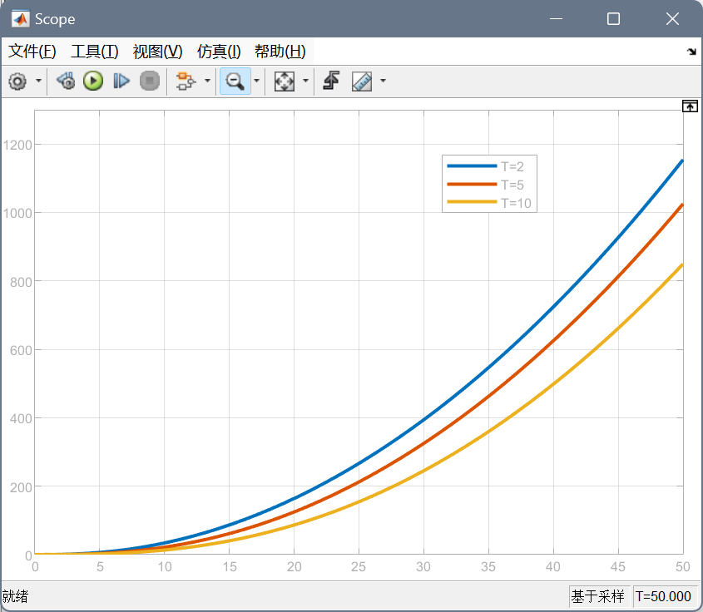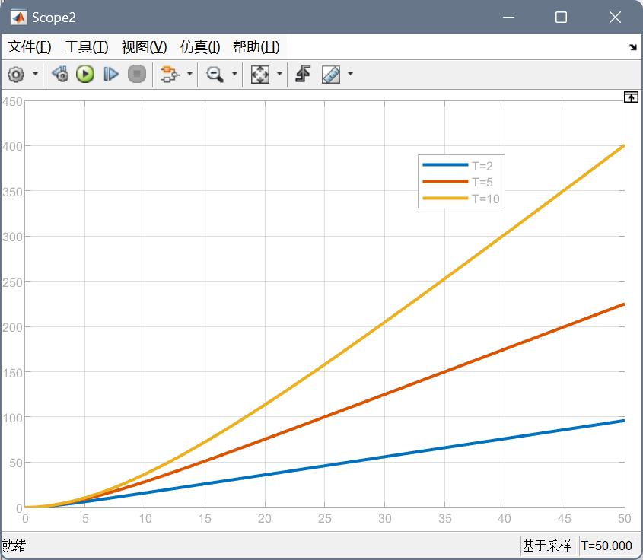

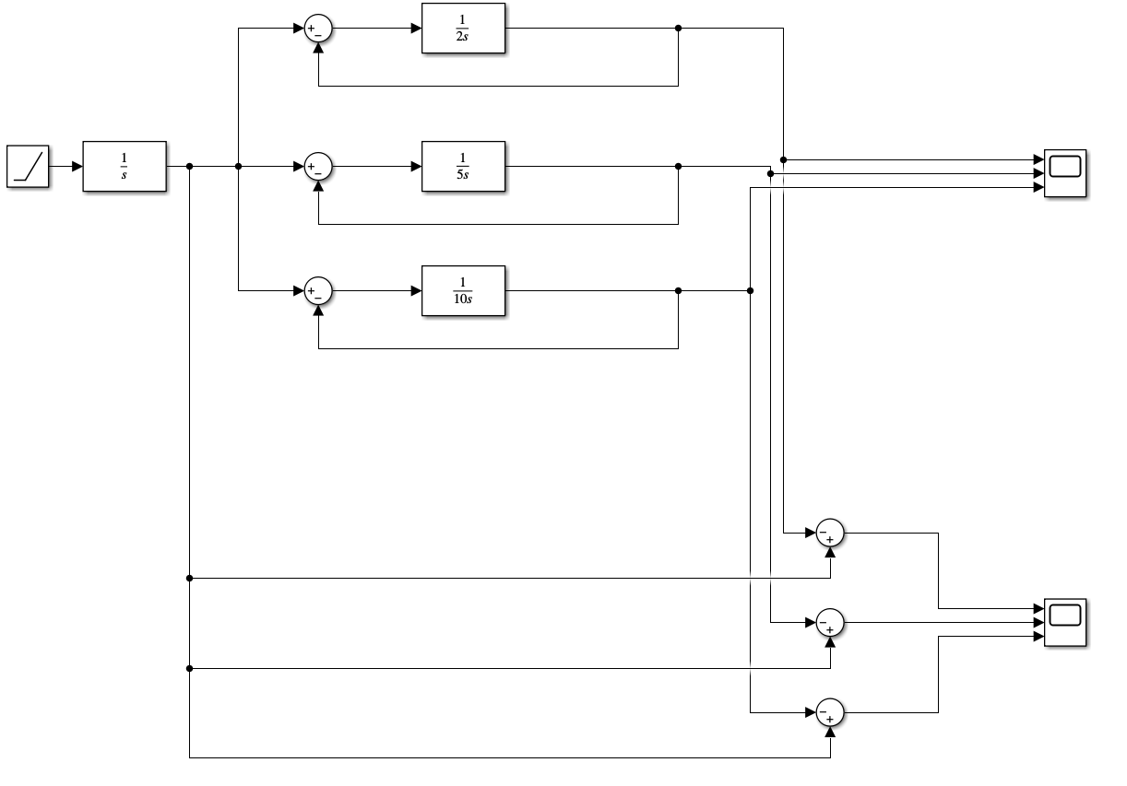

1. 二阶系统的时域分析
2. 绘制二阶系统在无阻尼、欠阻尼、临界阻尼和过阻尼四种情形下的单位阶跃响应曲线。

二阶系统在无阻尼、欠阻尼、临界阻尼和过阻尼四种情形下的单位阶跃响应曲线与代码：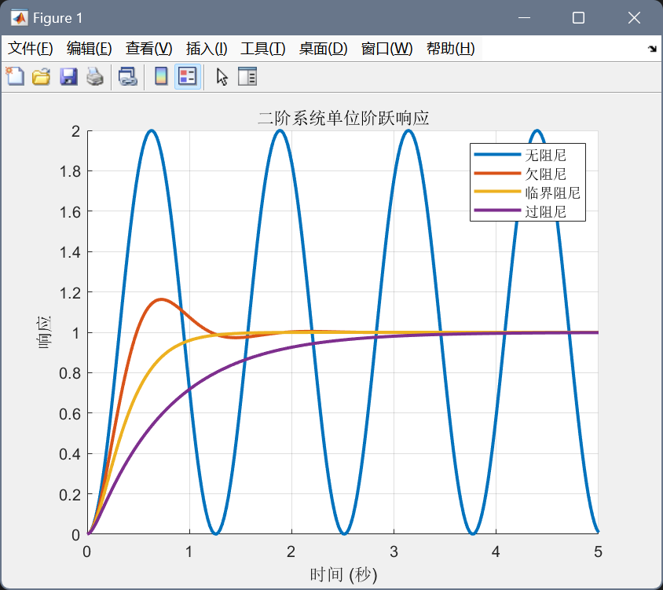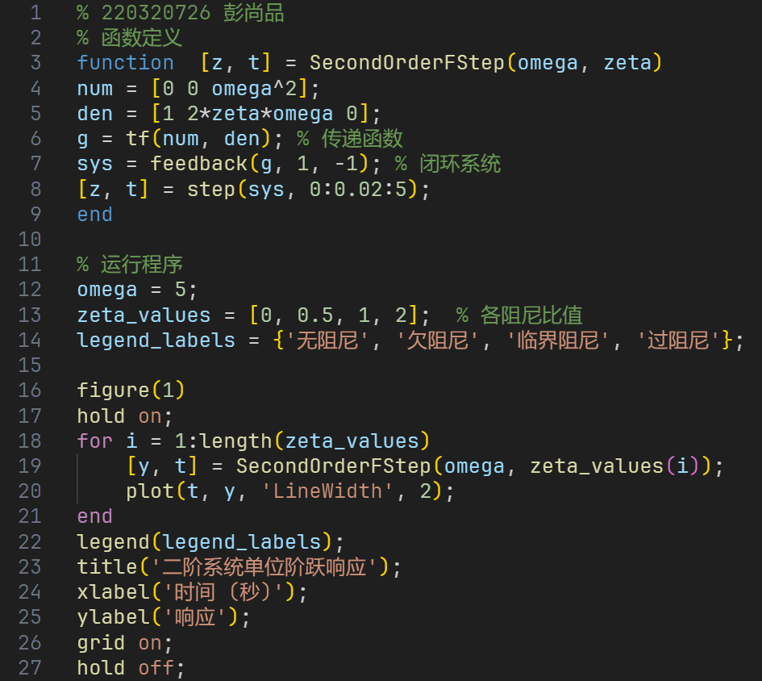

1. 绘制二阶系统在无阻尼、欠阻尼、临界阻尼和过阻尼四种情形下的单位脉冲响应曲线。

二阶系统在无阻尼、欠阻尼、临界阻尼和过阻尼四种情形下的单位脉冲响应曲线与代码：

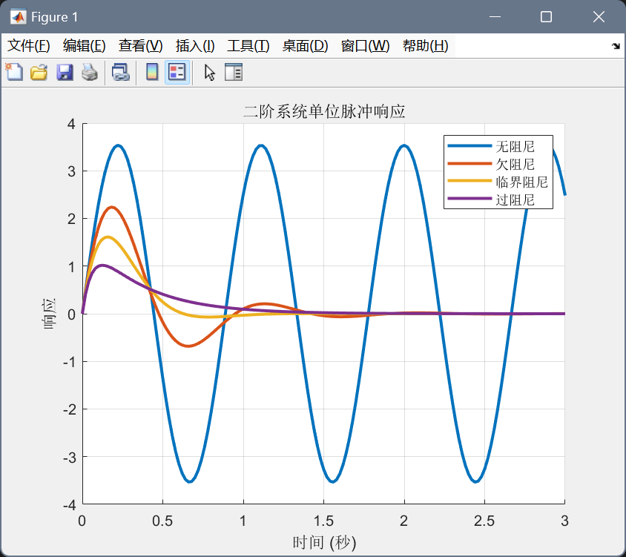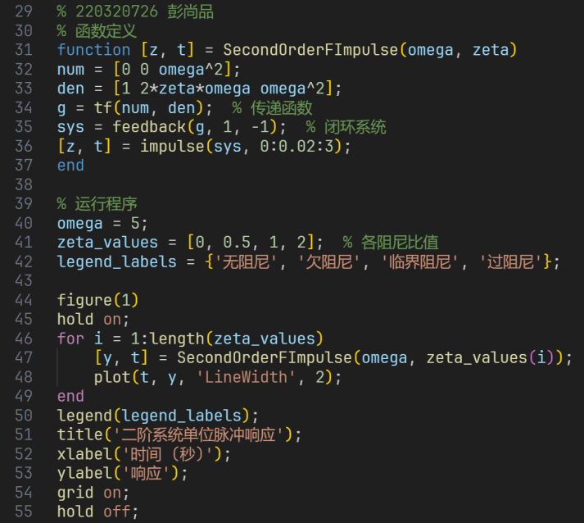

1. 对于欠阻尼二阶系统，当无阻尼震荡频率 不变时，结合响应曲线，分析阻尼比 对阶跃响应的影响。

欠阻尼二阶系统，当无阻尼震荡频率 不变时，阻尼比 对阶跃响应的影响曲线与代码：

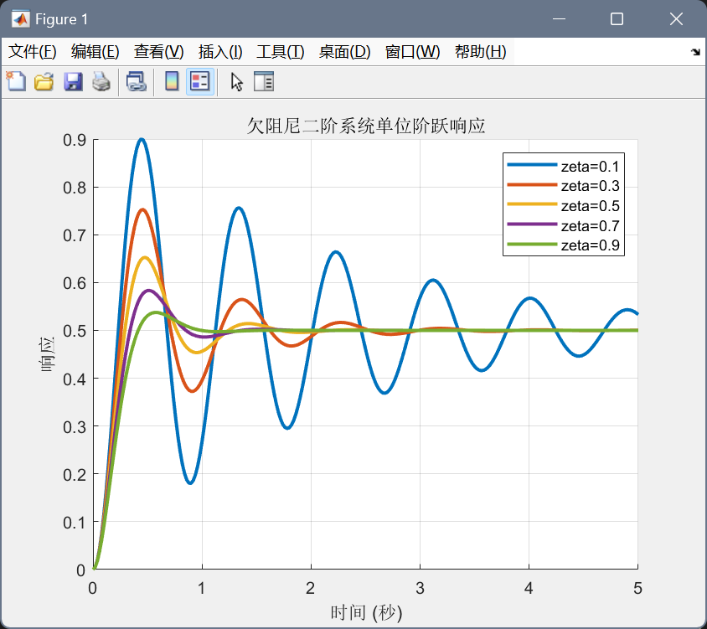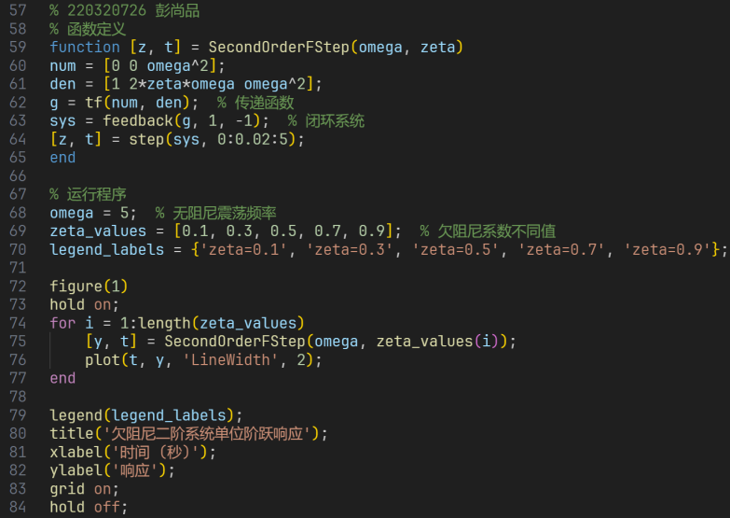

答：由图可知，当无阻尼震荡频率 不变时，随着阻尼比 的增大，曲线的峰值时间增大，超调量减小，调节时间减小，曲线的震荡次数减小。总体来说，阻尼比 越大，系统趋于稳定的速度也越快。上述结论与理论分析所得结果相同。

1. 对于欠阻尼二阶系统，当阻尼比 不变时，结合响应曲线，分析震荡频率 阶跃响应的影响。

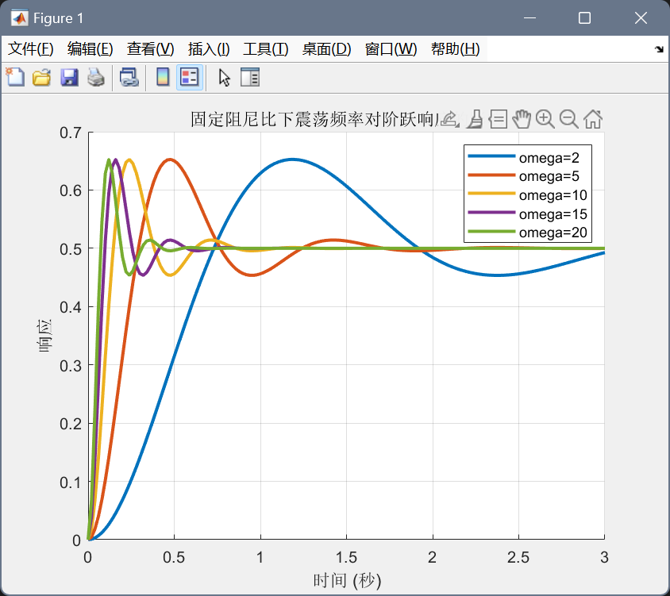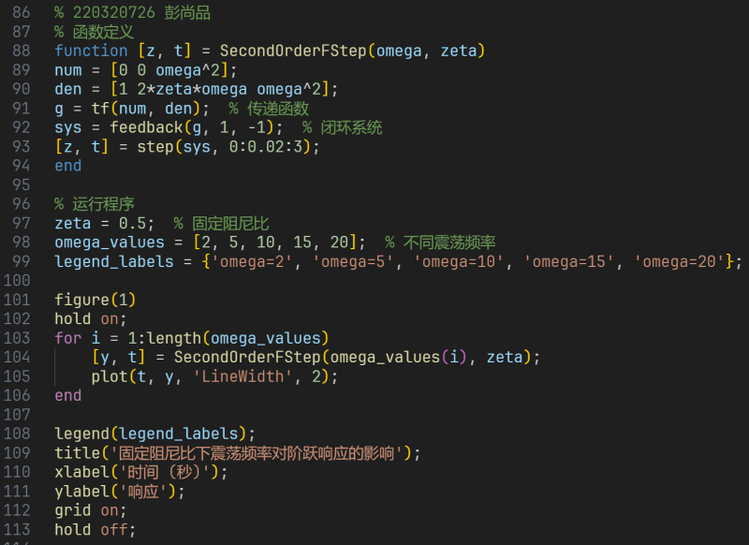

答：由图可以分析得：当阻尼比 不变时，随着无阻尼震荡频率 的增大，曲线的峰值时间减小，超调量不变，上升时间减小，调节时间减小，曲线的震荡次数不变。上述结论与理论分析所得结果相同。

1. 对于欠阻尼二阶系统，当 一定时，结合响应曲线，分析不同的 对动态过程的影响。

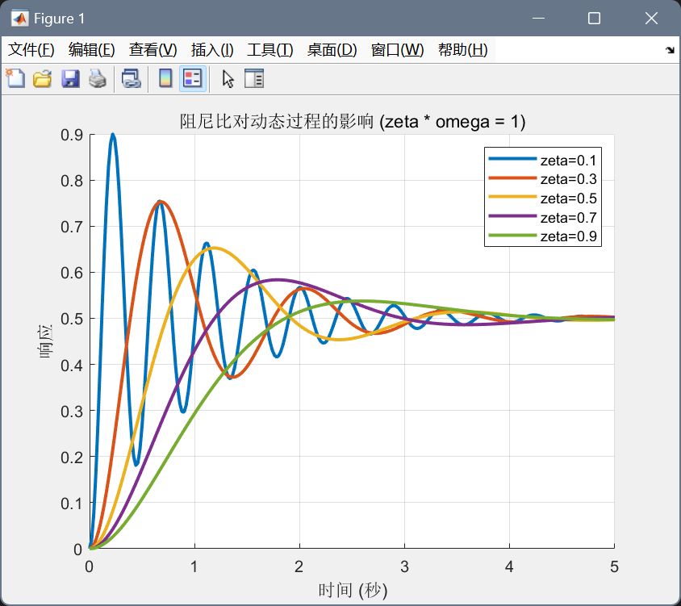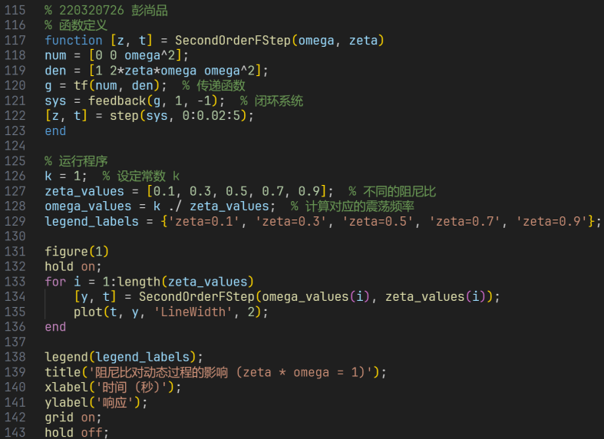

答：当阻尼比和无阻尼震荡频率的乘积 不变时，随着阻尼比 的增大，曲线的峰值时间增大，超调量减小，上升时间增大，调节时间几乎不变，曲线的震荡次数减小。上述结论与理论分析所得结果相同。

1. 结合响应曲线，分析欠阻尼二阶系统在阶跃信号、斜坡信号和加速度信号作用下，输出信号对输入信号的跟踪情况。

欠阻尼二阶系统在阶跃信号、斜坡信号和加速度信号作用下，输出信号对输入信号的跟踪情况图与代码（部分）：

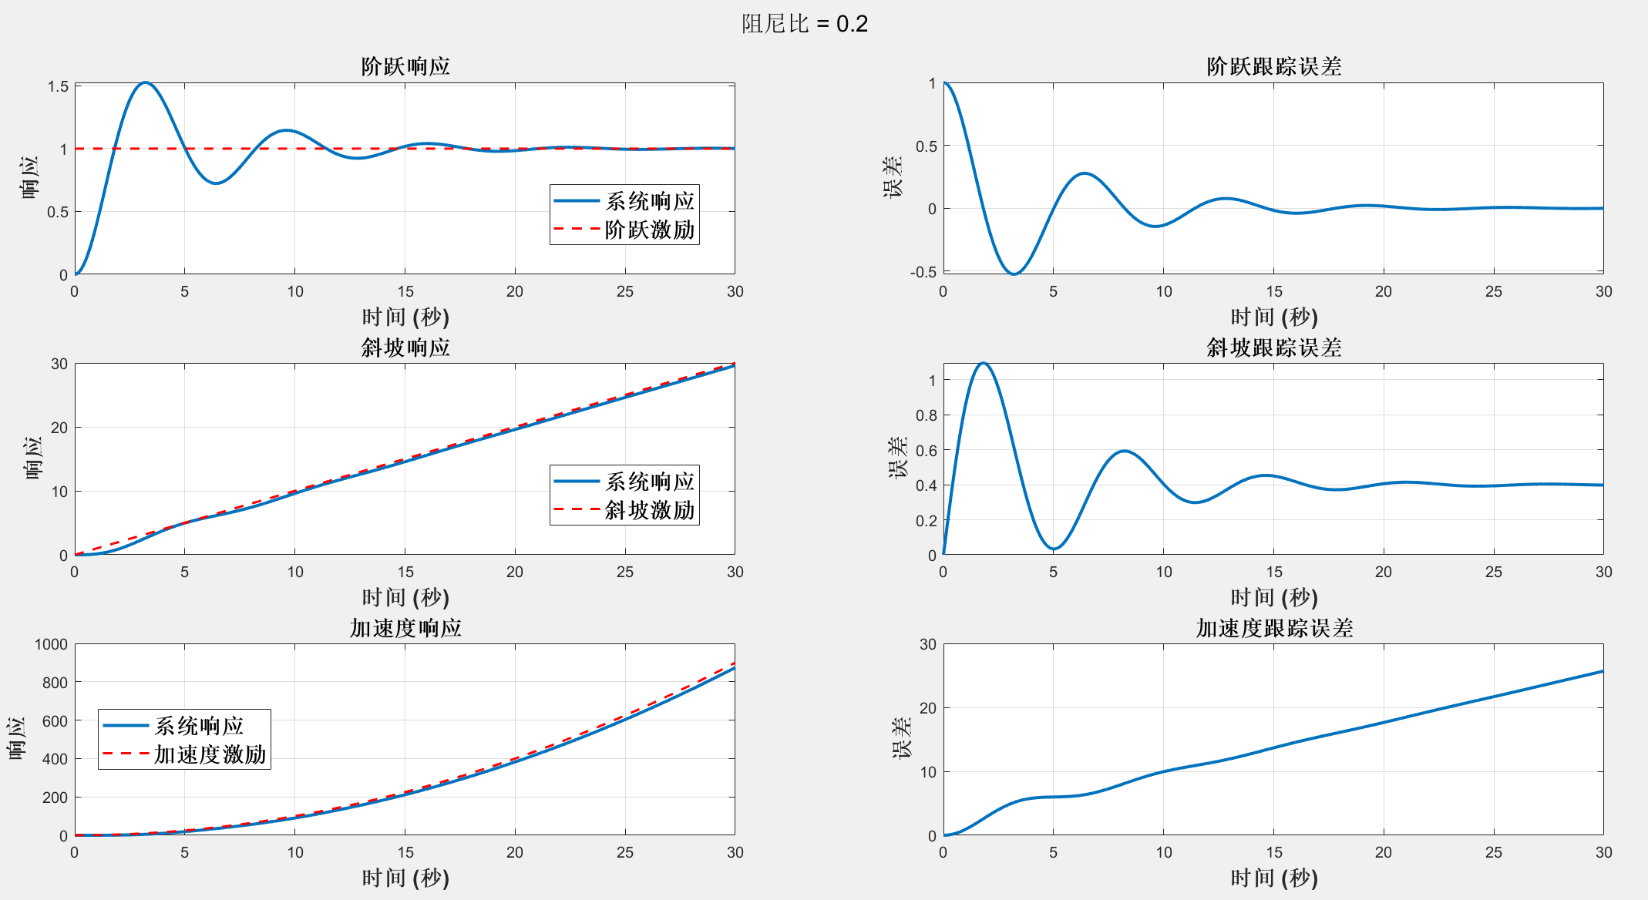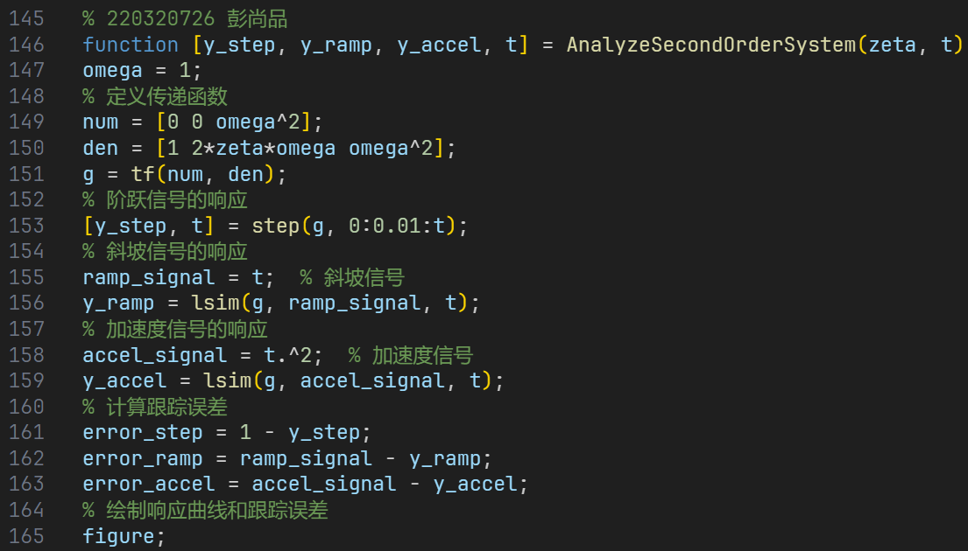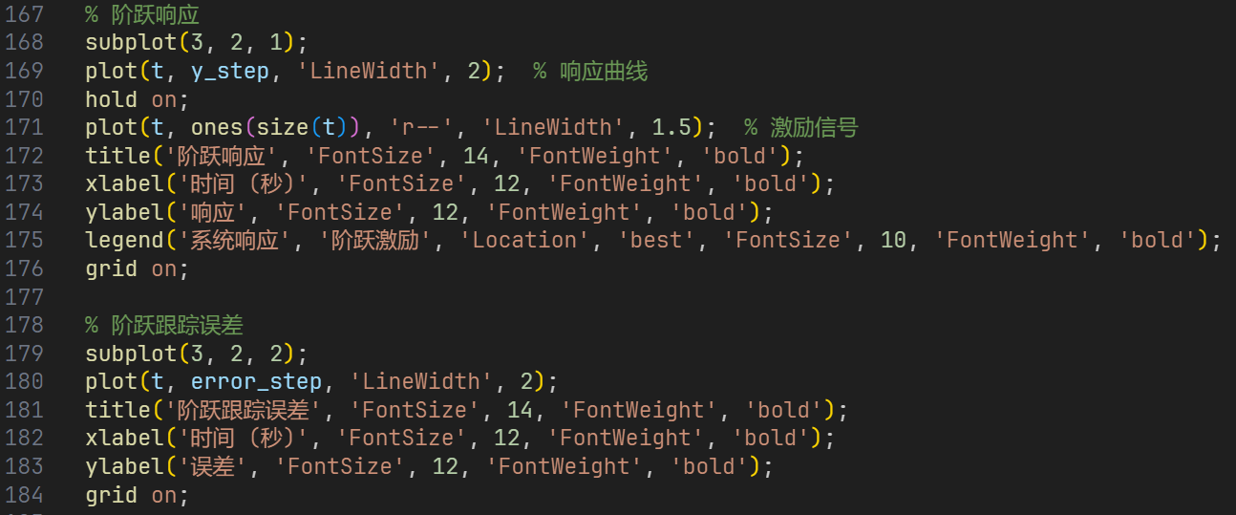

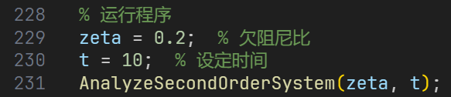

答：由图分析得，欠阻尼二阶系统对于阶跃信号的跟踪情况较好，在一段时间后跟踪误差几乎为零；对于斜坡信号的跟踪存在误差，并且当时间足够长时，误差趋于稳定，存在稳态误差；对于加速度信号的跟踪误差随时间逐渐上升，并且近似成线性关系。